Pressemitteilung
18. Oktober 2023

Drei in Einem – FOBA präsentiert neue kompakte V-Serie auf der productronica 2023

Minimaler Platzbedarf und drei Watt-Stärken in Einem – so präsentiert FOBA die nächste Generation der V-Serie vom 14.-17.11.2023 live auf der productronica in München. Die leichte und platzsparende Integration des multifunktionalen UV- und grünen Laserkopfes wird das Schwerpunktthema auf dem FOBA-Messestand in Halle B2, Stand 207.

Selmsdorf, Oktober 2023 – Auf der productronica, einer der weltweit wichtigsten Leitmessen für Entwicklung und Fertigung, stellt FOBA den kompakten Laser-Arbeitsplatz M1000 mit integriertem 3W UV / 5W UV / 10W grünen-Laser vor. Alle drei Wattstärken sind in einem Produkt vereint, um minimalen Platzbedarf bei größtmöglicher Flexibilität zu erzielen.

„Unsere Kunden haben signalisiert, dass die Platzersparnis in der Produktion ein wichtiges Thema für sie ist. Daher freuen wir uns sehr, diese nächste Generation der FOBA V-Serie vorstellen zu können – so kompakt, dass der Laserkopf in unseren kleinsten Laser-Arbeitsplatz hineinpasst,“ sagt Philipp Febel, Director Product Management. Aufgrund der Wellenlänge und des entsprechend niedrigen Wärmeeintrags beim Markieren eignen sich 355 und 532 nm Laser hervorragend für die kontrastreiche Laserbeschriftung empfindlicher und sensibler Materialien, wie beispielsweise Kunststoffe, Glas oder Keramik.
Das FOBA-Team wird außerdem innovative Softwarelösungen dabei haben. Die Besucher*innen können sich live auf der Stand-Alone Lasermarkiermaschine FOBA M2000 das Softwarefeature Mosaic demonstrieren lassen. FOBA Mosaic ermöglicht ein Markieren ohne Aufnahme – unabhängig von deren Position unter dem Markierlaser. Damit können Bauteile völlig unabhängig von ihrer Platzierung in der Lasermarkiermaschine präzise markiert werden.
Die Besucher*innen der Messe finden den FOBA-Messestand in Halle 2 an Stand 207. Unter info@fobalaser.com können Interessenten einen individuellen Beratungstermin vereinbaren und ein kostenfreies Messeticket erhalten.

Weitere Informationen:
Productronica 2023 – Weltleitmesse für Entwicklung und Fertigung von Elektronik
14.-17. November 2023 | Messe München
https://productronica.com/de/

FOBA Laser Marking + Engraving
https://www.fobalaser.com/de/

Bildmaterial zur redaktionellen Verwendung

Bilder zum kostenlosen Download für den redaktionellen Gebrauch unter: https://www.fobalaser.com/de/newsroom-events/news-presse/neue-kompakte-v-serie-auf-der-productronica-2023/

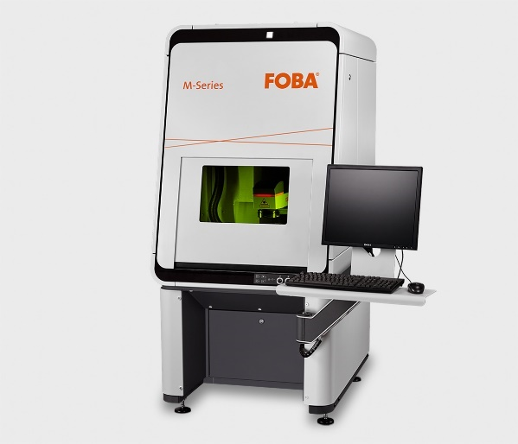

Der FOBA M2000 Markierarbeitsplatz ist in die Laserschutzklasse 1 eingestuft und wird optional mit der Markierfunktion Mosaic ausgestattet. (Bildrechte: FOBA)

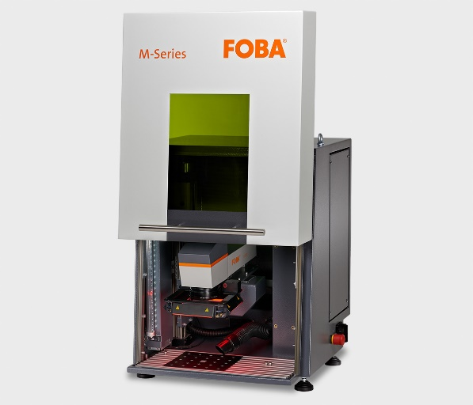
Kompaktes Laserbeschriftungsgerät FOBA M1000, in das ein FOBA UV-Laser integriert werden kann. (Bildrechte: FOBA)

Weitere Informationen sowie Text- und Bildmaterial erhalten Sie von:
For additional information and images for editorial use please contact:

Kathrin Urban | Campaign & Event Manager
ALLTEC Angewandte Laserlicht Technologie GmbH | FOBA Laser Marking + Engraving
An der Trave 27 – 31 | 23923 Selmsdorf
Tel.: +49 (0)38823 55-440
kathrin.urban@fobalaser.com | www.fobalaser.com

Über FOBA www.fobalaser.com/de/
FOBA Laser Marking + Engraving (Marke der ALLTEC Angewandte Laserlicht Technologie GmbH) ist einer der führenden Hersteller und Anbieter von innovativen Lasermarkierlösungen. FOBAs Beschriftungslaser, Lasermarkiermaschinen und bildgebende Kennzeichnungsworkflows kommen vor allem in der Automobilzulieferindustrie, Medizintechnik, Elektronik und Kunststoffindustrie sowie im Werkzeug-, Metall- und Formenbau zur Kennzeichnung einer Vielzahl an Materialien und Produkten zum Einsatz. Ein weltweiter Vertrieb sowie internationale Vertriebspartner und Servicestandorte bedienen die globalen Märkte. Seit 2004 gehört ALLTEC/FOBA mit der Firmenzentrale in Selmsdorf bei Lübeck zur US-amerikanischen Veralto Corporation.

About FOBA www.fobalaser.com
FOBA Laser Marking + Engraving (brand of ALLTEC Angewandte Laserlicht Technologie GmbH) is one of the leading suppliers of advanced laser marking systems. FOBA develops and manufactures marking lasers for integration as well as laser marking workstations with vision assisted marking workflows. FOBA technology is being applied for the direct part marking of any kind of metals, plastics, or other materials in industries like automotive, medical, electronics, plastics or tool, metal and mold making. With its worldwide sales and service branches and its headquarters near Lübeck/Hamburg (Germany) ALLTEC/FOBA is part of the Veralto Corporation.

